Отчет об исполнении Государственного контракта №2011/пр-140 от 22.04.2011 г. По организации и проведению форума
«Школа успешной молодежи МИИТа»

Москва, 2011 г.
Оглавление
1. Общие сведения о форуме «Школа успешной молодежи МИИТа» 2
2. Программа форума 2
2.1. Содержание программы форума 2
2.2. Мероприятия форума 4
Тренинг «Основы управления проектами» 4
Тренинг «Основные инструменты проектного менеджмента» 4
Тренинг «Работа в проектной команде» 4
Тренинг «Подготовка и проведение презентации проекта» 4
КВН «Визитки российских железных дорог» 5
Брейн-ринг 5
Консультации 6
Предзащита проектов 6
Финальная защита проектов 7
3. Состав преподавателей, тренеров и консультантов 12
1. Сертификат 13
2. Место проведения форума 13
3. Материально-техническое обеспечение семинара 15
4. Персонал, организующий работу семинара 16
5. Расходы, включенные в стоимость форума 16
Приложение 1: Содержание учебной программы семинара «Школа успешной молодежи МИИТа» 18
Приложение 2: Резюме тренеров и преподавателей 22
Приложение 3: Сертификат о прохождении обучения 36

Общие сведения о форуме «Школа успешной молодежи МИИТа»
Форум «Школа успешной молодежи МИИТа» проводился второй раз.
Продолжительность форума составила 4 дня: с 25 по 28 апреля.
Местом проведения форума, как и в прошлом году, стал пансионат «Березовая роща» Московской железной дороги.
В этом году в форуме приняли участие 120 человек (студенты, аспиранты и преподаватели МИИТа)
Цель форума – разработка проектных идей студенческих команд, подготовка презентаций и представление инновационных проектов участников заинтересованным партнерам.
В программу форума входят:
- Обучающие тренинги,
- Консультации с экспертами;
- игровые и творческие мероприятия.
Завершающим мероприятием Форума «ШУММ» является выставка-презентация, на которую приглашаются руководство МИИТа во главе с ректором Левиным Б.А., представители организаций-партнеров проекта (ОАО «РЖД» и ее филиалов, ОАО «ТрансКонтейнер», ОАО «Федеральная пассажирская компания», ОАО «Вторая грузовая компания», НПФ «Благосостояние», ООО «Бомбардье Транспортейшн (Сигнал)», департамент семейной и молодежной политики г.Москвы в СВАО, Департамент поддержки малого и среднего предпринимательства и др. бизнес-структур). Выставка направлена на представление результатов работы форума, а также определение направлений их развития и поиск возможностей дальнейшей реализации под руководством и при содействии заинтересованных структур.

Программа форума

Содержание программы форума
Программа форума состояла из учебной части (собственно семинара «Школа успешной молодежи») и внеучебной (консультационной) (Таблица 1).
Общий объем учебной программы составил 32 часа.
В учебную программу семинара вошли следующие темы:
- Основы управления проектами
- Основные инструменты проектного менеджмента
- Работа в проектной группе
- Подготовка и проведение презентаций проектов.
Подробное описание содержания каждого тематического раздела - Приложение 1.
Таблица 1
Дата | Время | Мероприятие | Учебных часов
25 апреля | 13.00 – 14.30 | «Основы управления проектами» | 2
 | 14:30 –14:45 | Кофе-пауза
 | 14:45-17:15 | «Основы управления проектами» | 2
 | 17:15 –17:30 | Кофе-пауза
 | 17:30 –19:00 | «Основы управления проектами» | 2
 | 19:00 –20:00 | Ужин
 | 20.00 – 22.00 | Консультации
26 апреля | 9.00 – 9.45 | Завтрак
 | 9:45 – 11:15 | «Основы управления проектами» | 2
 | 11:15 –11:30 | Кофе-пауза
 | 11:30 –13:00 | «Основные инструменты проектного менеджмента» | 2
 | 13:00-14:00 | Обед
 | 14:00-16:15 | «Основные инструменты проектного менеджмента» | 3
 | 16:15 –16:45 | Кофе-пауза
 | 16:45-19:00 | «Основные инструменты проектного менеджмента» | 3
 | 19:00 –20:00 | Ужин
 | 20.00 – 22.00 | Консультации
27 апреля | 9.00 – 9.45 | Завтрак
 | 9:45 – 11:15 | «Работа в проектной группе» | 2
 | 11:15 –11:30 | Кофе-пауза
 | 11:30 –13:00 | «Работа в проектной группе» | 2
 | 13:00-14:00 | Обед
 | 14:00 –16:15 | «Работа в проектной группе» | 3
 | 16: 15- 16:45 | Кофе-пауза
 | 16:45-19:00 | «Работа в проектной группе» | 3
 | 19:00 –20:00 | Ужин
 | 20.00 – 22.00 | Консультации
28 апреля | 9.00 – 9.45 | Завтрак
 | 9:45 – 11:15 | «Подготовка и проведение презентаций» | 2
 | 11:15 –11:30 | Кофе-пауза
 | 11:30 –13:00 | «Подготовка и проведение презентаций» | 2
 | 13:00-14:00 | Обед
 | 14:00 –15:30 | «Подготовка и проведение презентаций» | 2
 | 15:30-16:00 | Кофе-пауза
 | 16:00 - 19:00 | Защита проектов (финальная презентация) – подведение итогов семинара/форума

Мероприятия форума

Тренинг «Основы управления проектами»
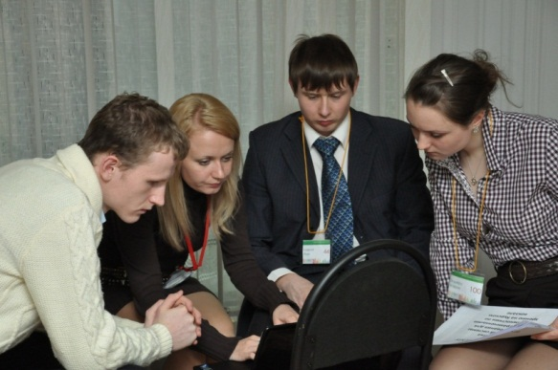
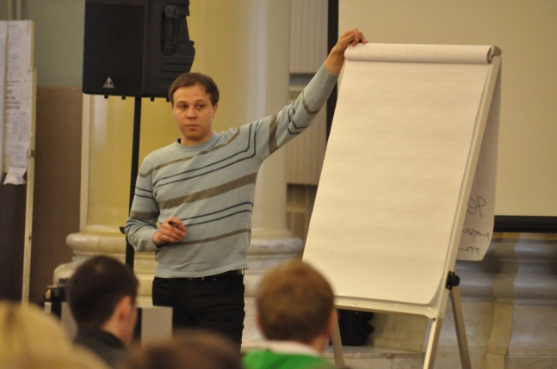

Тренинг «Основные инструменты проектного менеджмента»
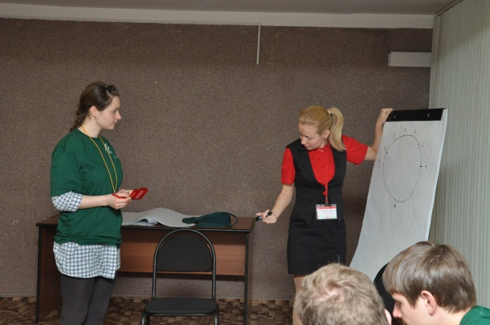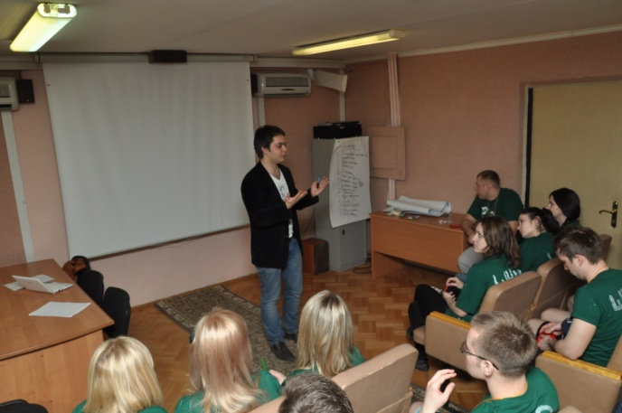

Тренинг «Работа в проектной команде»
Тренинг проводился в двух форматах: аудиторная работа и активная игровая работа. 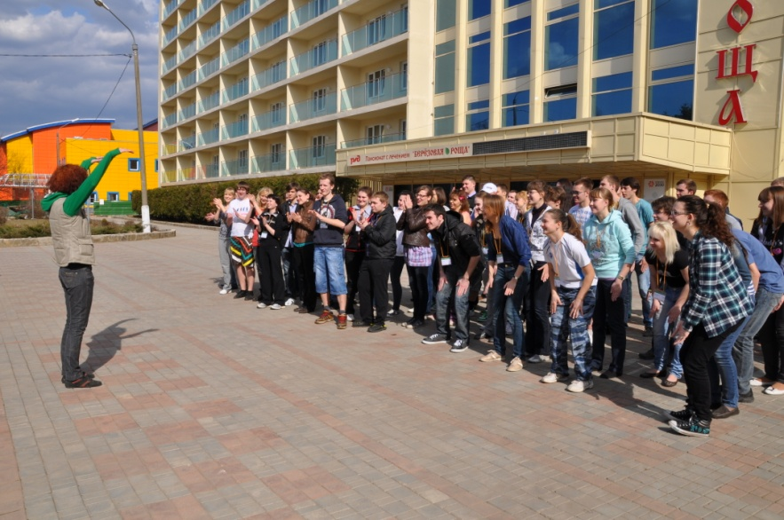 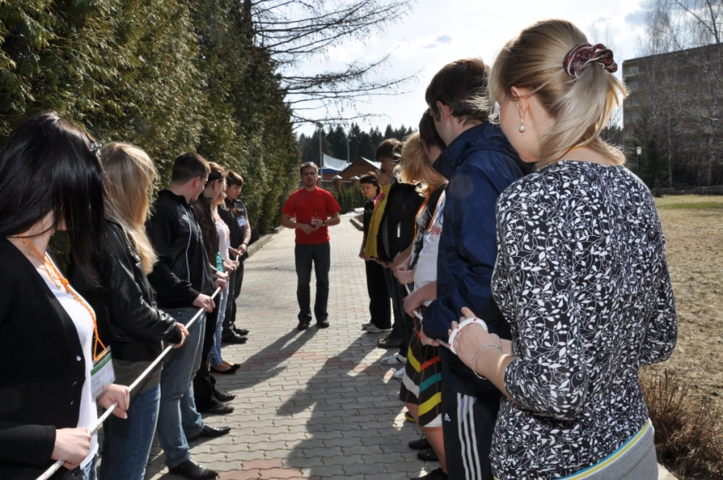

Тренинг «Подготовка и проведение презентации проекта»
Тренинг проводился в двух форматах: аудиторная работа и активная игровая работа.
Отработка навыка презентации проектов и подготовка к стендовой защите проекта проходила в формате «Ярмарки идей».
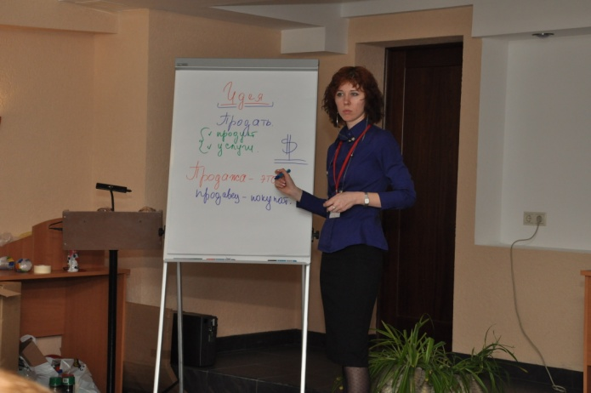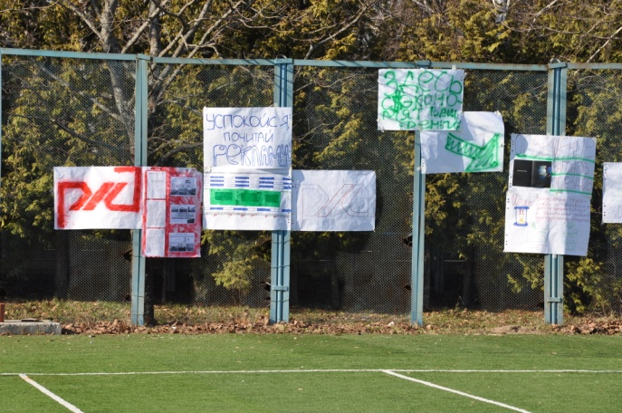

В качестве дополнительных мероприятий образовательно-развлекательного характера в вечернее время для участников были организованы творческий конкурс на знание истории российских железных дорог (формат мини-КВН), а также интеллектуальная игра по истории развития железных дорог в мире – «Брейн-ринг»

КВН «Визитки российских железных дорог»
Каждая команда (из сформированных ранее восьми) должна за час подготовить визитку одной из железных дорог. При этом форма представления у всех команд должна быть разной. Дорога и форма ее представления определяются случайной жеребьевкой.
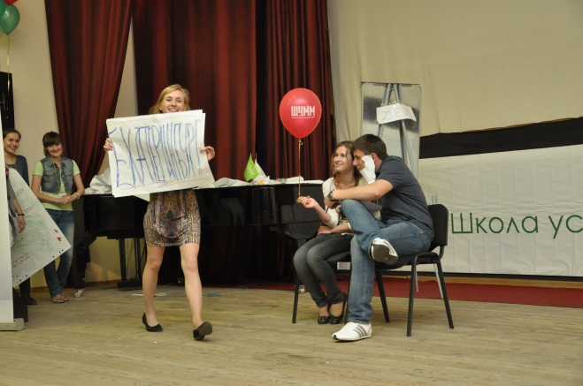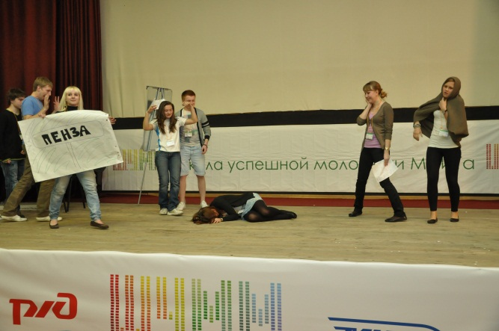

Брейн-ринг
Интеллектуальная игра на знание истории развития железных дорог в мире и, в частности, в России.
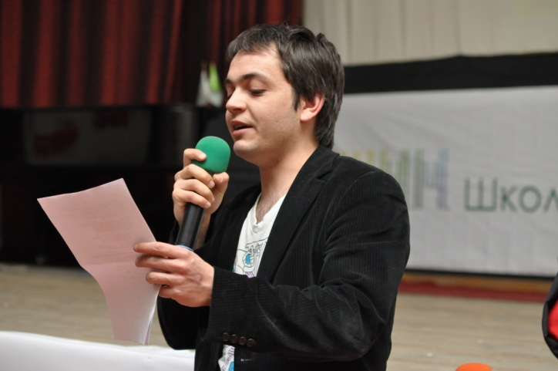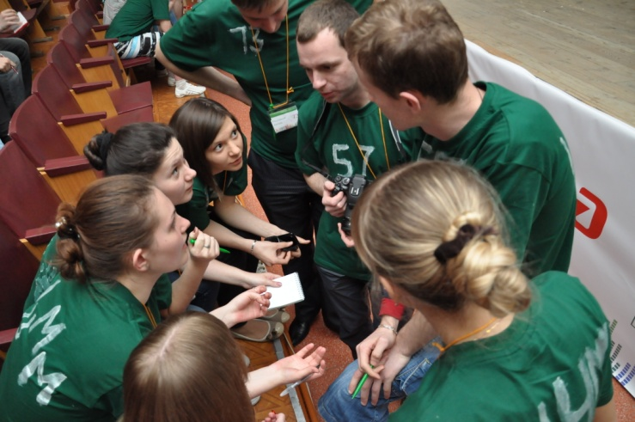

Консультации
Проектные группы (команды) получают консультации специально приглашенных экспертов – представителей компаний-партнеров проекта по тематике своих проектов с целью доработки и более качественного представления.
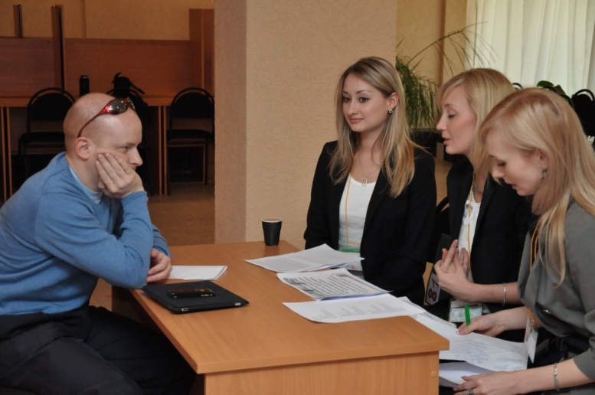 | 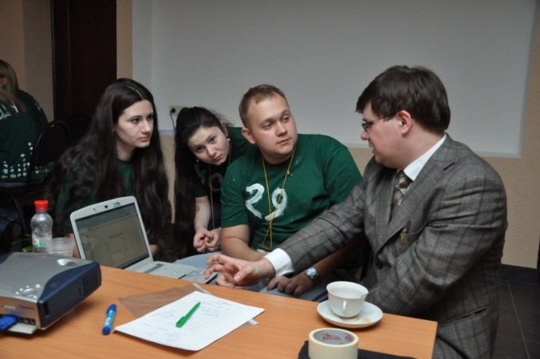
Фомин О.А. (НПФ «Благосостояние») | Елезарьев М. (МИИТ, ЗАО «Интегрированные транспортные системы»)

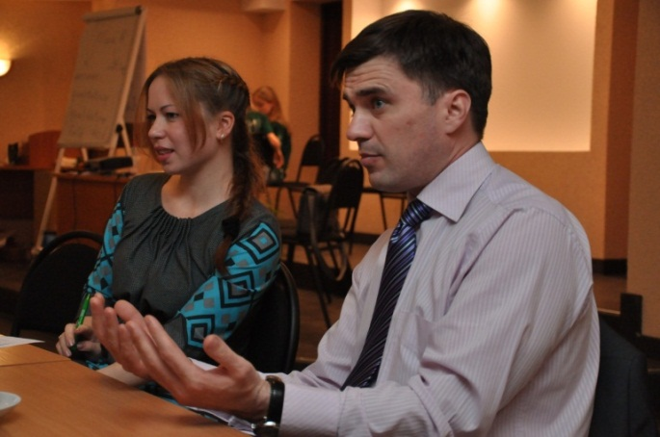 | 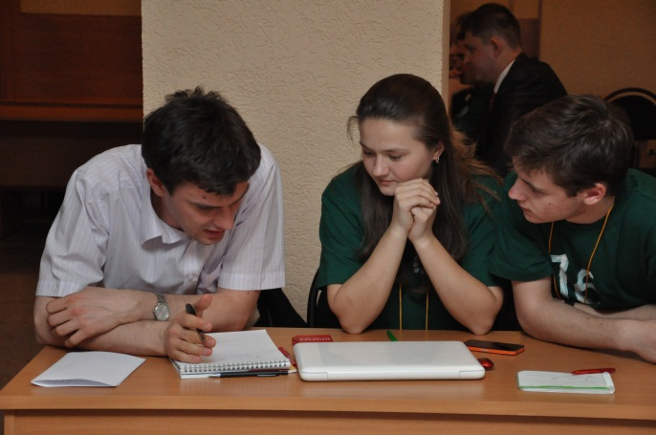
Тугаринов В.Г. и Кунгурцева Е.С. (ЗАО «ТКС») | Романчиков А.М. (ООО «Бомбардье Транспортейшн»

Предзащита проектов
Отбор наиболее актуальных и качественно проработанных идей, которые будут допущены к предстафвлению на финальной презентации.
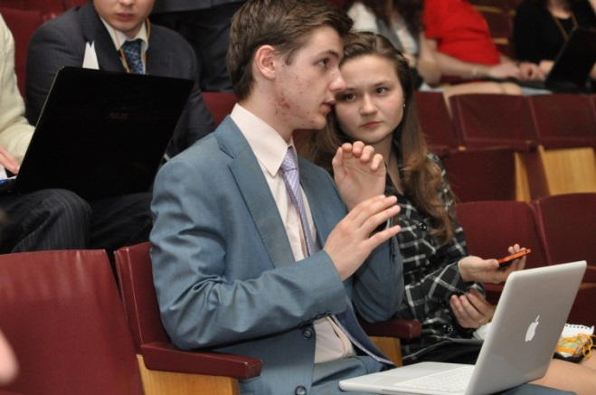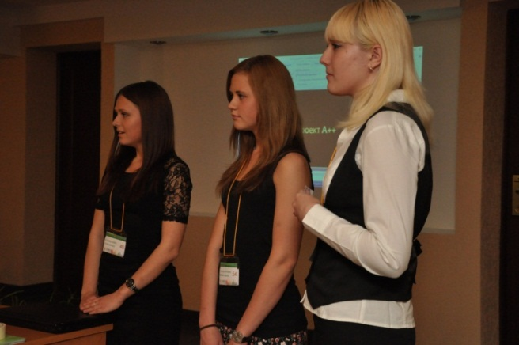

Финальная защита проектов
Финальная презентация проектов, разработанных участниками форума, состоялась 28 апреля 2011 г. Первая часть– стендовая защита проектов: команды, не прошедшие в финал, готовили и размещали в холле перед актовым залом стенды своих проектов, которые изучались и оценивались гостями форума.
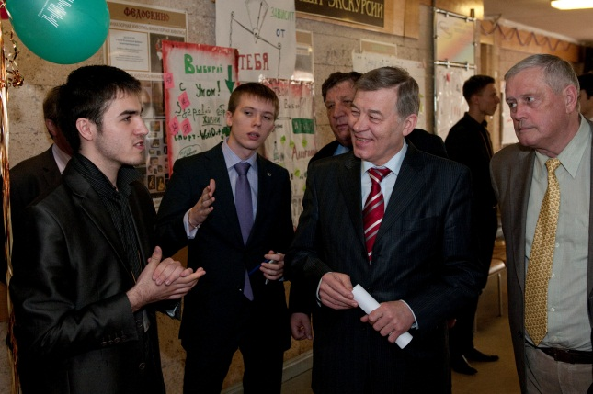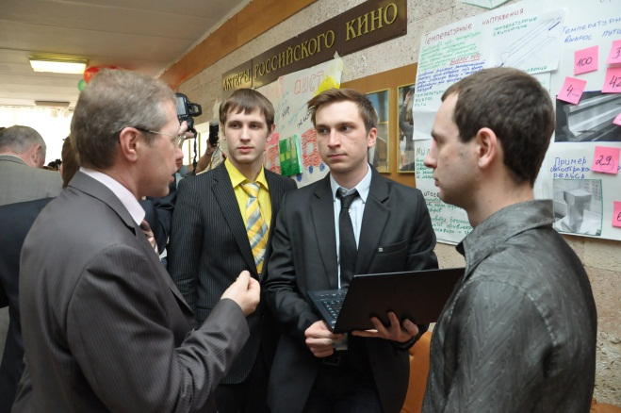
В главной части финальной защиты проектов приняли участие 11 проектов, признанных по итогам предварительного отбора лучшими (Таблица 2).
Таблица 2. Проекты – финалисты форума «Школа успешной молодежи МИИТа»
№  пп | Тема | Команда
 | Логистическая схема транспортировки нефтяных дорожных битумов | Хаславская Алена
 |  | Пермякова Александра
 |  | Макаров Максим
 | Создание зон самостоятельной работы студентов МИИТ | Патарая Мариам
 |  | Федива Наталья
 |  | Назаренко Светлана
 |  | Рытикова Наталья
 | Серверы для продажи электронного развлекательного контента для электронных устройств пассажиров в поездах дальнего следования | Шолохович Андрей
 |  | Трушин Дмитрий
 |  | Невзоров Алексей
 |  | Куприн Александр
 | Эффективное использование объектов инфраструктуры РЖД в качестве рекламных площадок | Романов Антон
 |  | Бусенков Николай
 |  | Коржова Дарья
 | Использование новых технологий для проведения погрузочно-разгрузочных работ с углем в портах | Кальщиков Виктор
 |  | Кобец Елена
 |  | Фетисова Юлия
 |  | Горчаг Елена
 | Усовершенствование вокзальных площадей для людей с ограниченными возможностями по зрению | Лукутин Андрей
 |  | Лавров Илья
 |  | Эндерс Мария
 | Создание подъемников для багажа в пассажирских вагонах | Поняева Елена
 |  | Чудова Дарья
 | Система формирования рейтинга преподавателей МИИТа | Береговой Константин
 |  | Кузьмин Александр
 |  | Коршунов Сергей
 |  | Колесникова Анна
 | Создание дома дневного пребывания для пенсионеров «Золотая осень» | Аксенова Юлия
 |  | Стрельцова Кристина
 |  | Богучарская Анна
 | Применение комбинированных источников освещение на предприятии ОАО "РЖД" | Аргунов Игорь
 |  | Журавлева Людмила
 |  | Дубовицкая Елена
 | Совершенствование системы указателей в московском метрополитене | Курбасов Дмитрий
 |  | Бедян Виктория

Победители форума определялись общим голосованием членов экспертного жюри, в которое входили:
- Лёвин Борис Алексеевич – Ректор МИИТа
- Лапидус Борис Моисеевич- Генеральный директор ООО «ВНИИЖТ»
- Филлипов Владимир Эдуардович – начальник управления департамента семейной и молодежной политики г.Москвы в СВАО
- Чирва Игорь Петрович – начальник отдела обучения персонала Департамента управления персоналом ОАО «РЖД»
- Калибердин Андрей Геннадьевич – заместитель генерального директора Федеральной пассажирской компании
- Гаузе Полина Юрьевна – заместитель генерального директора по управлению персоналом ООО «Бомбардье Транспортейшн»
- Воротынцев Владимир Николаевич – начальник отдела организации обслуживания пассажиров на вокзалах Дирекции железнодорожных вокзалов ОАО «РЖД»
- Аверкин Николай Константинович – заместитель генерального директора ОАО «ТрансКонтейнер»
- Матюшин Лев Николаевич – начальник сектора методологии и обучения персонала ОАО «ТрансКонтейнер»
- Давыдов Алексей Михайлович – проректор по инновациям МИИТ
- Чуприков Валерий Павлович – Директор ИЭФ (МИИТ)
- Вакуленко Cергей Петрович – Директор ИУИТ (МИИТ)
- Синицын Николай Фомич – председатель ДОРПРОФСОЖ на Московской дороге
- Тугаринов Виталий Германович – начальник сектора пассажирских перевозок ЗАО «ТКС»
- Крапивка Артем Николаевич – председатель Профкома студентов МИИТа
По итогам голосования жюри победителями форума стали 3 проекта:
№  пп | Тема | Команда
 | Логистическая схема транспортировки нефтяных дорожных битумов | Хаславская Алена
 |  | Пермякова Александра
 |  | Макаров Максим
 | Создание зон самостоятельной работы студентов МИИТ | Патарая Мариам
 |  | Федива Наталья
 |  | Назаренко Светлана
 |  | Рытикова Наталья
 | Серверы для продажи электронного развлекательного контента для электронных устройств пассажиров в поездах дальнего следования | Трушин Дмитрий
 |  | Невзоров Алексей
Церемония подведения итогов форума и награждения финалистов и победителей была построена следующим образом:
- Вручение ректором МИИТа Б.А.Лёвиным сертификатов участника форума всем нефиналистам;
- Вручение ректором МИИТа Б.А.Лёвиным дипломов финалистов;
- Вручение почетными гостями форума памятных призов и подарков от компаний-партнеров (на усмотрение гостей):
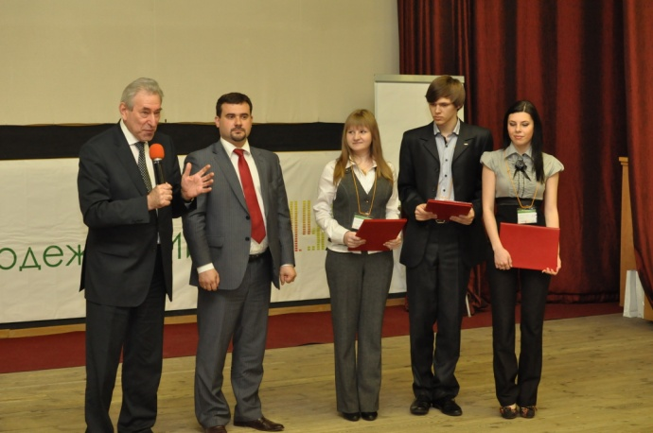 | 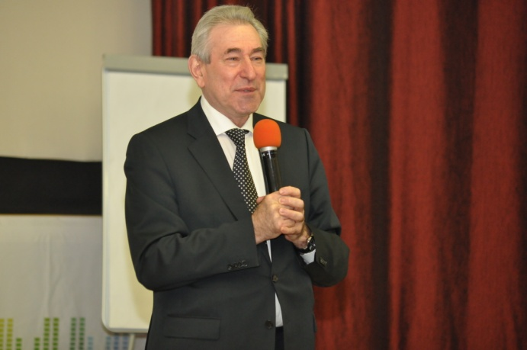
Вручение знака «Надежда науки» генеральным директором ОАО «ВНИИЖТ» Б.М.Лапидусом
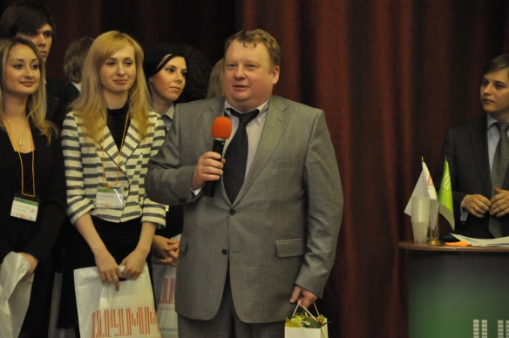 | 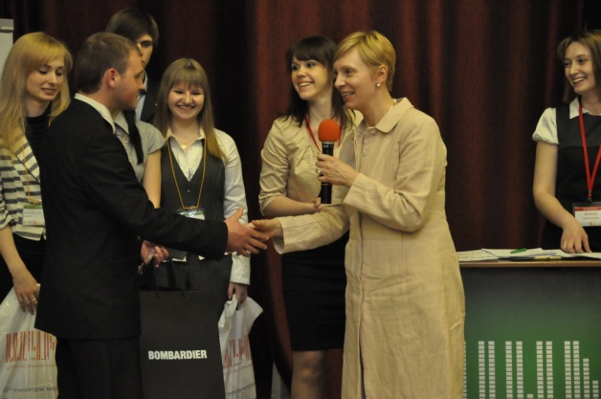
Специальный приз от Федеральной пассажирской компании вручает заместитель генерального директора компании Калибердин А.Г. | Специальный приз от ООО «Бомбардье Транспортейшн» вручает заместитель генерального директора по персоналу  Гаузе П.Ю.
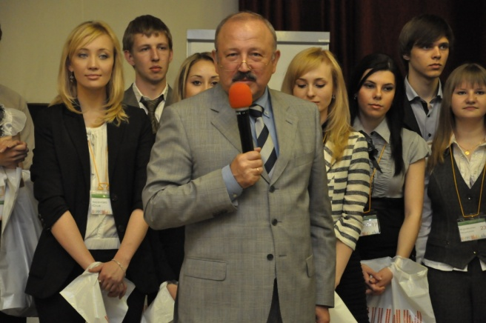 | 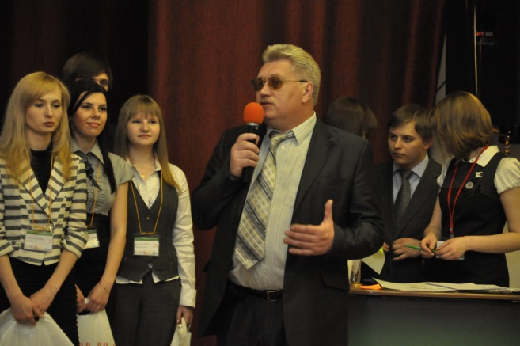
Специальный приз от ОАО «ТрансКонтейнер» вручает заместитель генерального директора компании Аверкин Н.К. | Специальный приз от Дирекции железнодорожных вокзалов ОАО «РЖД» вручает начальник отдела организации обслуживания пассажиров на вокзалах Воротынцев В.Н.
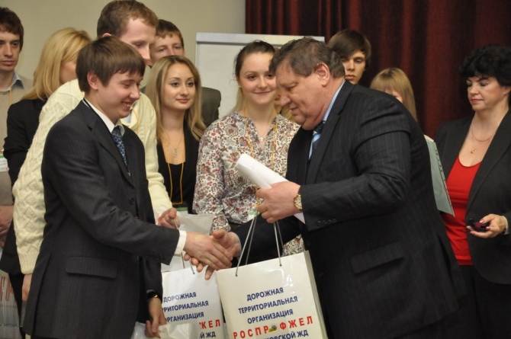 | 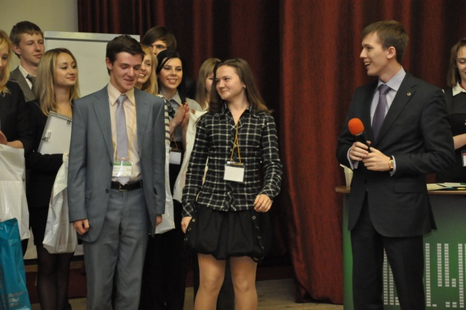
Специальный приз от ДОРПРОФСОЖ на Московской дороге вручает председатель организации – Синицын Н.Ф. | Специальный приз от Профкома студентов МИИТа вручает председатель организации – Крапивка А.Н.
Специальный приз от НПФ «Благосостояние» вручает руководитель проекта Парк-отель для пожилых людей «Монино» Палатская О.В.

- Награждение победителей форума – трех лучших проектов заместителем генерального директора по экономике и финансам ОАО «Вторая грузовая компания» Еремеевым Д.О. и начальником управления корпоративных коммуникаций ОАО «ВГК» Пчельниковым П.В.
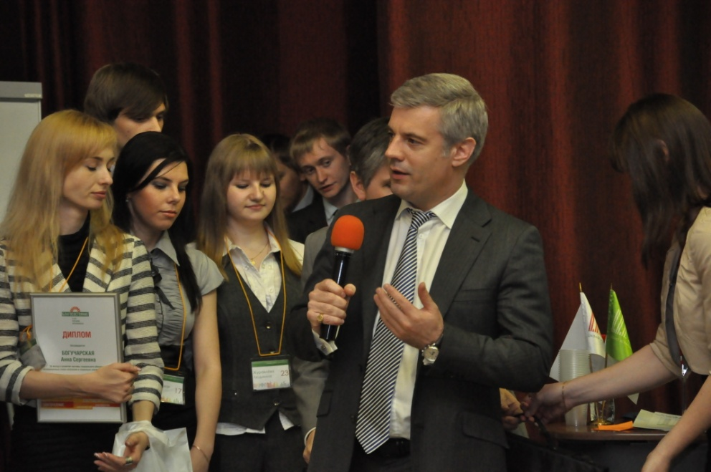

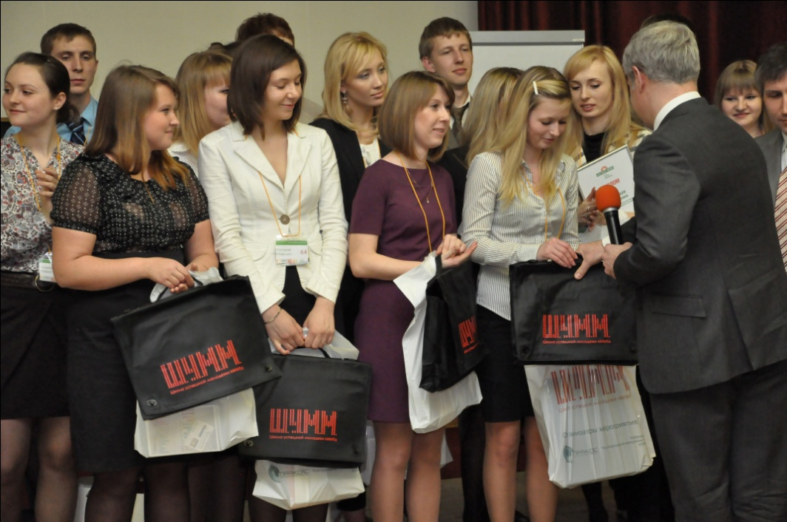 | 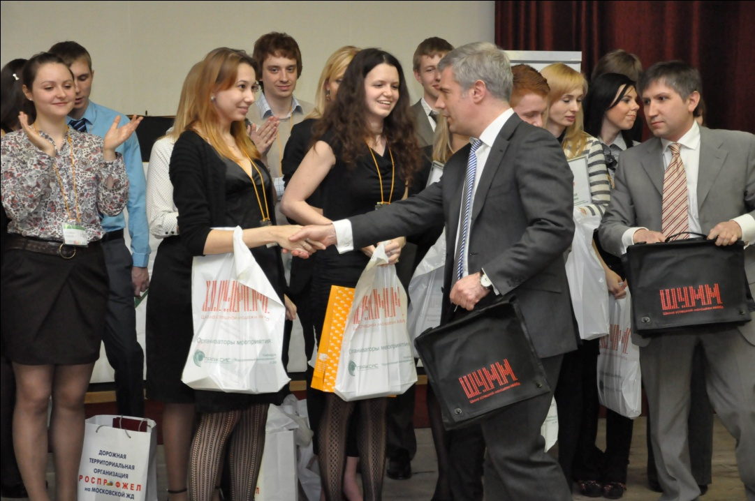
Награждение команды «Создание зон самостоятельной работы студентов МИИТа» | Награждение команды «Логистическая схема транспортировки нефтяных дорожных битумов»
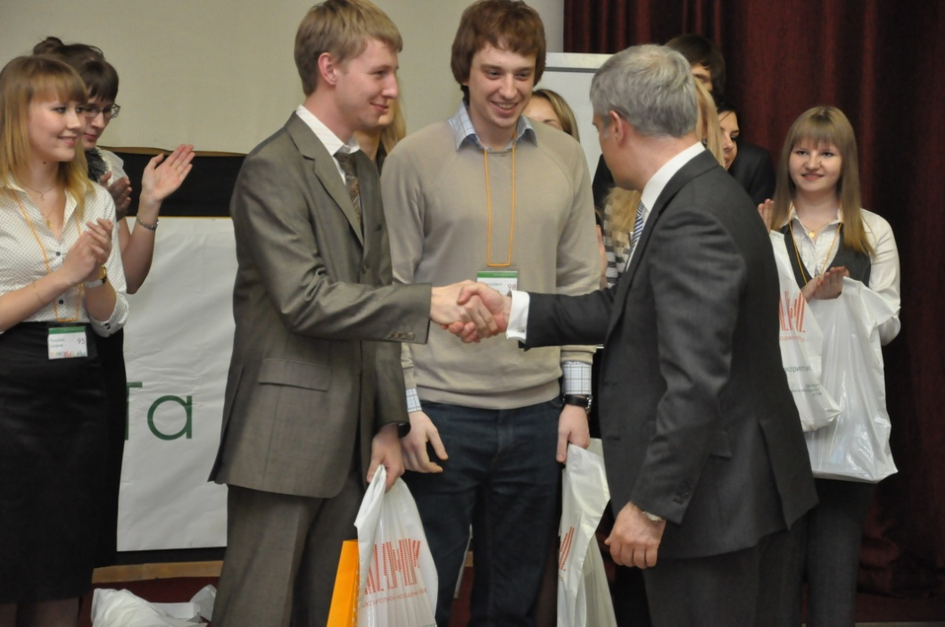
Награждение команды «Серверы для продажи электронного развлекательного контента для электронных устройств пассажиров в поездах дальнего следования»
- Награждение заместителем генерального директора по экономике и финансам ОАО «Вторая грузовая компания» Еремеевым Д.О. и начальником управления корпоративных коммуникаций ОАО «ВГК» Пчельниковым П.В. лучшего по результатам индивидуального рейтинга участника проекта.
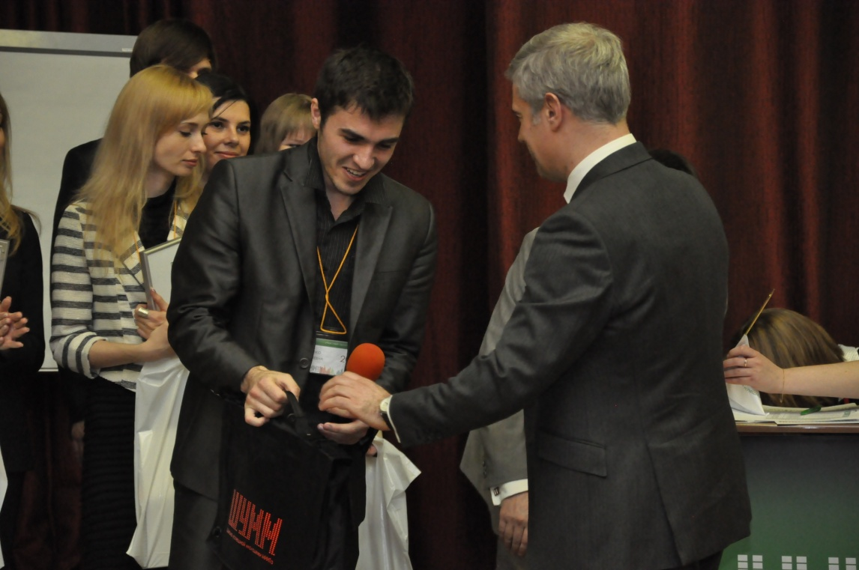
- Награждение председателем Профкома студентов Крапивкой А.Н. лучшей команды, выбранной по итогам общего голосования участников и гостей, из нефиналистов.
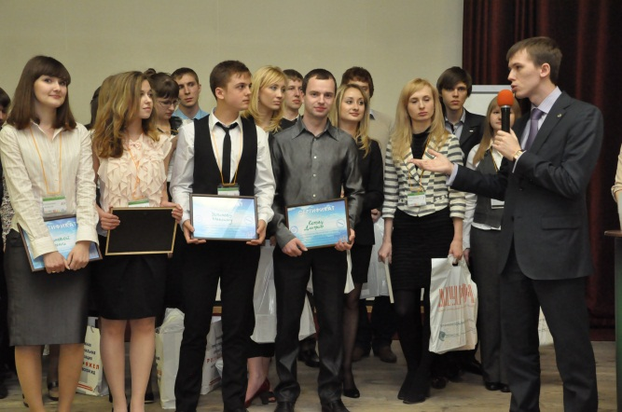

Состав преподавателей, тренеров и консультантов
Для реализации учебной программы форума «Школа успешной молодежи МИИТа» были приглашены опытные преподаватели, тренеры и консультанты (Резюме – Приложение 2).
По каждому из тематических разделов учебной программы (модулю) работало 2 тренера и 2 преподавателя таким образом, чтобы участники имели возможность получить как изучить базовые теоретические и методологические аспекты изучаемых вопросов, так и отработать их на практике, в частности на примере собственных проектов.
 | Дисциплина | Преподаватели | Тренеры
 | Основы управления проектами | Лебедев П.В.  Чинарова С.Н. | Шмакотин М.О.  Чересиз И.В.
 | Основные инструменты проектного менеджмента | Лебедев П.В.  Чинарова С.Н. | Шмакотин М.О.  Чересиз И.В.
 | Работа в проектной команде | Левит А.А.  Дудорова Л.Ю. | Сапожников А.В.  Россиус М.А
 | Подготовка и проведение презентаций проектов | Левит А.А.  Дудорова Л.Ю. | Сапожников А.В.  Россиус М.А

Для обеспечения качественной проработки проектов участников на форум были приглашены консультанты, обладающие опытом профессиональной деятельности в транспортной отрасли, в частности опытом реализации проектов.
- Матюшин Л.Н. – начальник сектора методологии и обучения персонала ОАО «ТрансКонтейнер»
- Тугаринов В.Г. – начальник сектора пассажирских перевозок ЗАО «ТрансКласСервис»
- Кунгурцева Е.С. – заместитель начальника отдела управления персоналом ЗАО «ТрансКласСервис»
- Покусаев О.Н. – Директор ГБУ «Молодежный центр СВАО»
- Романчиков А.М. – начальник отдела …. ООО «Бомбардье Транспортейшн (Сигнал)»
- Федоров О. – Генеральный директор парк-отеля для пожилых людей «Монино» (НПФ «Благосостояние»)
- Первушин Г. – ведущий специалист Департамента технической политики ОАО «РЖД»
- Елизарьев М.Ю. – консультант компании ЗАО "Интегрированные транспортные системы", ассистент кафедры "Экономическая теория и мировая экономика", руководитель проекта "Студенческий консалтинговый центр".

Сертификат
По результатам проведенного обучения всем участникам был выдан сертификат о прохождении обучения по программе «Школа успешной молодежи» с указанием тематических модулей и количеством часов (Приложение 3).

Место проведения форума
Для проведения семинара был выбран пансионат с лечением «Березовая роща» Московской железной дороги – филиала ОАО «РЖД».
Фактический адрес: 141052, Московская область, Мытищинский район, д.Аксаково
Описание месторасположения:
Живописная местность к пансионату примыкает лесной массив хвойный воздух, в двухстах метрах расположено Пиаловское водохранилище, благоприятная экологическая обстановка для отдыха, расстояние до ближайшего населенного пункта 800 метров, сообщение маршрутные автобусы от метро Алтуфьевское или от жд. ст. Катуар.
Описание:
- Класс объекта: Эконом-класс
- Медицинский профиль: Общетерапевтический.Наличие природных лечебных факторов: хвойный лес, водохранилище (наличие лицензий на право осуществления медицинской деятельности: медицинская деятельность №99-01-00012, выдана 04.11.2004г. сроком на 5 лет.)
- Наличие сертификата на предоставление услуг проживания и питания: Проживание в пансионатах : № 0243732 , срок действия с 15.02.08г. по 14.02.2011г.
Питание в столовой : №0243858, срок действия с 10.06.08г. по 09.06.2011г.
- Количество мест: 296
- Количество номеров: (привести разбивку по классу номеров)
Одноместные 52 номера (52 чел.)
Однокомнатный двухместный 60 номеров (120 чел.)
Однокомнатные трехместные 7 номеров (21 чел.)
Двухкомнатные номера 52 номера (104 чел.)
Люкс 10 номеров (20 чел.)
- Земельный участок:
- площадь: общая площадь участка составляет 19.429 га из них 8,4 га жилая зона и зона отдыха ограждена сплошным забором, 11га территории не используется для отдыха не ограждена (пустырь).
- право собственности: собственность ОАО РЖД
- система закрытия территории: жилая территория и зона отдыха полностью обнесена забором.
- Система охраны территории: ЧОП.
- Описание номерного фонда:
Вид номера | Одноместный
Класс номера | эконом
Средняя площадь номера | 18
Количество номеров | 8
Описание уровня комфорта | мебель, ТВ, телефон, радио, часы, холодильник, балкон
Описание сан. узла | Душевая кабина, унитаз, раковина
Наличие дополнительных удобств | Электрический чайник ,посуда ,
Вид номера | 1 комнатный двухместный
Класс номера | эконом
Средняя площадь номера | 16
Количество номеров | 92
Описание уровня комфорта | Встроенный шкаф, 2-е кровати (1,5 сп.), ТВ, телефон, радио, часы, холодильник, балкон
Описание сан. узла | Душевая кабина, унитаз, раковина
Наличие дополнительных удобств | Эл. чайник, посуда,
Вид номера | 1 комнатный трехместный
Класс номера | эконом
Средняя площадь номера | 18
Количество номеров | 20
Описание уровня комфорта | Встроенный шкаф, 3-и кровати (1,5 сп.), ТВ, телефон, радио, часы, холодильник, балкон
Описание сан. узла | Душевая кабина, унитаз, раковина
Наличие дополнительных удобств | Эл. чайник, посуда ,
Дата последнего капитального ремонта и реновации.
Вид номера | Двухкомнатный двухместный-люкс
Класс номера | эконом
Средняя площадь номера | 24
Количество номеров | 10
Описание уровня комфорта | Мебель, мягкая мебель, встроенный шкаф, 2-х сп. кровать или две кровати ТВ, телефон, радио, часы, холодильник, балкон
Описание сан. узла | Душевая кабина или ванная комната, унитаз, раковина
Наличие дополнительных удобств | Эл. чайник, посуда,

- Наличие конференц-залов и аудиторий для проведении мероприятий:
- Большой конференц-зал (306 мест), проектор, экран, флипчарт, микрофон, Wi-Fi и др.
- Конференц-зал (60 мест), проектор, экран, стационарные кресла Wi-Fi.
- Конференц-зал (25-35 мест), проектор, переносной экран, стулья, Wi-Fi.
- Конференц-зал (64 места), проектор, столы, стулья, Wi-Fi.
- Наличие отдельно стоящих корпусов спортивно – развлекательного характера: отдельно-расположенное здание- здание котельной, ведется строительство ВОК (водно оздоровительного корпуса)
- Наличие открытых площадок для отдыха:
- Спортивные площадки – футбольное поле;
- Детская площадка - расположена на территории пансионата, установлен
- детский спортивно-игровой комплекс,
- барбекю (закрытое строение)- расположена на территории пансионата,
- открытые площадки барбекю расположены на незагороженной территории
- танцевальная площадка – расположена на территории пансионата, оборудована крышей, электричеством, сценой и др.
В период проведения форума «Школа успешной молодежи МИИТа» участникам было предоставлено 60 номеров с однокомнатным двухместным размещением.
На протяжении всех 4 дней участники форума обеспечивались 3-хразовым питанием, а также дополнительным питанием (кофе-паузами) 2 раза в день по предварительно согласованному меню.

Материально-техническое обеспечение семинара
Для проведения мероприятий форума было предоставлено следующее материально-техническое обеспечение (Таблица 3):
Таблица 3
№ пп | Наименование | Количество
 | Персональные компьютеры | 5 шт.
 | Принтер цветной | 1 шт.
 | Принтер черно-белый | 1 шт.
 | Расходные материалы для оргтехники (картриджи) | 4 шт.
 | Комплекты принадлежностей для индивидуальной работы участников:  - Блокнот;  - Ручка;  - Папка для хранения;  - Футболка с нанесением названия форума;  - Значок с нанесением названия форума;  - Бейдж. | 120 шт.
 | Принадлежности для групповой работы участников:  - Флипчарты;  - Блокноты для флипчартов;  - Маркеры (упаковки по 4 штуки);  - Комплекты стикеров (упаковки по 5 штук) | 4 шт.  20 шт.  50 уп.  50 уп..
 | Комплекты раздаточных и методических материалов (в печатном и электронном форматах) | 120 шт.
 | Информационные стенды и баннеры | 10 шт.
 | Скотч (упаковка по 6 штук) | 5 уп.
 | Ножницы канцелярские | 30 шт.

Персонал, организующий работу семинара
Проведение форума обеспечивалось следующими специалистами, присутствующими на месте проведении форума:
Менеджер-администратор – Смирнова Ж.В., руководитель Учебно-исследовательского центра кафедры «Корпоративный менеджмент» ИЭФ;
Ассистент менеджера – Зелеранская А.О., сотрудник Учебно-исследовательского центра кафедры «Корпоративный менеджмент»;
Технический специалист – Покусаев А.Н., сотрудник Учебно-исследовательского центра кафедры «Корпоративный менеджмент».

Расходы, включенные в стоимость форума
В стоимость проведения форума «Школа успешной молодежи МИИТа» были включены следующие расходы:
№ пп | Наименование статьи расходов | Описание
 | Трансфер для участников семинара по маршруту МИИТ – пансионат – МИИТ на комфортабельном автобусе | Было обеспечено 2 пассажирских автобуса, вместимостью по 50 человек, а также микроавтобус, вместимостью 25 человек.
 | Проживание в пансионате «Березовая роща» в номерах с двухместным и одноместным размещением | Было обеспечено 60 однокомнатных номеров с двухместным размещением
 | Ежедневное трехразовое питание участников
 | Ежедневное двухразовое дополнительное питание в период проведения учебных мероприятий форума | Кофе-паузы
 | Оплата труда преподавателей, тренеров и консультантов
 | Аренда помещений пансионата «Березовая роща» для проведения мероприятий по программе форума | Были арендовано на все 4 дня форума 4 конференц-зала
 | Обеспечение проведения семинара материально-техническими средствами обучения | См. раздел 6.
Информационное обеспечение семинара:
- Раздаточный методический материал
- Презентационный материал по учебным модулям в печатном и электронном формате
 | Подготовка именных сертификатов участника о прохождении обучения | Приложение 3
 | Комиссионные платежи и сборы, связанные с организацией форума, банковскими переводами, деловой перепиской
 | Проживание и питание персонала, обеспечивающего работу форума

Приложение 1: Содержание учебной программы семинара «Школа успешной молодежи МИИТа»
- Программа модуля «Основы управления проектами»
Цель модуля – помочь участникам освоить структуру работы над проектом, начиная с подготовки и планирования и заканчивая его закрытием. Участники на практике проработают составление устава, проектного договора, оценку рисков, составление графика работ, разработку организующей схемы проекта, составление бюджета и внесение изменений в проект.
Программа модуля:
- Основы управления проектами
Донести до участников обучения основные идеи и понятия, связанные с управлением проектом. Показать разницу между директивным и командным подходом к управлению проектом. Обозначить и прояснить основные роли участников проекта – кто за что отвечает и как взаимодействует с остальными. Ознакомить с основными этапами работы над проектом и ключевыми моментами в них. Показать важность командной работы на этапах подготовки и планирования проекта для снижения количества проблем на этапе выполнения.
- Подготовка проекта
Составление устава проекта: масштаб и ресурсы проекта. Утверждение устава. Инструменты планирования. Формирование проектной команды. Подготовка к «пусковому» собранию. Состав и содержание собрания. Согласования графика собраний по планированию проекта.
- Планирование проекта
В рамках этого раздела участник рассмотрят такие вопросы, как: Определение масштаба проекта. Организация проекта. Оценка рисков. Составление графика работ. Разработка бюджета. Составление окончательного проектного плана. Приемы работы с командой.
- Выполнение проекта
Как использовать собрания команды проекта для ведения оперативной работы, коррекции и координации своих действий с учетом возникающих проблем и изменений.
Ознакомить с инструментами менеджера проекта, используемыми для поддержания рабочего формата проекта: списки проблем, списки запросов на изменения, отчеты о состоянии дел и т.д.
Показать важность и формат отчетных встреч с руководством и заказчиком для нормального функционирования проектной команды и проекта в целом.
- Завершение проекта
Ознакомить с поэтапными действиями руководителя проекта при закрытии проекта: от общения с заказчиком и руководством компании до написания полного отчета по итогам проекта и проведения финального праздничного мероприятия.

- Программа модуля «Основные инструменты проектного менеджмента»
Цель модуля – научить слушателей использовать прикладные методы и инструменты управления проектами.
Программа модуля:
- Актуальность и важность проектного менеджмента. Терминология: проект, программа, портфель проектов, управление проектами, участники проекта.
- Стандарты в управлении проектами (PMI(PMBoK 2004) , IPMA и др.), сертификация
- Ключевые концепции определение проекта, его характеристик, проектного управления, участника (клиента) проекта; тройное ограничение (предметная область, бюджет, время + качество); предметная область проекта и продукта; жизненные циклы проектов. Разделение деятельности на текущую и проектную
- Критические факторы успеха проекта
- Организация проекта
- Менеджер проекта.
- Анализ состава и интересов участников проекта и внешних заинтересованных сторон.
- Организационная структура проекта.
- Преимущества и недостатки функциональной, проектной, матричной структур.
- Методы отбора и оценки проектов.
- Показатели экономической эффективности проекта. Построение команды управления проектом.
- Инициация проекта
- проектная заявка
- документ, описывающий предметную область проекта
- обоснование проекта
- краткое описание продукта
- основные продукты (объекты доставки)
- границы: ограничения, предположения, исключения
- Структура декомпозиции работ (WBS)
Разработка структурной декомпозиции для вашего проекта
- Сетевое и календарное планирование
- установление логической последовательности работ (сетевые диаграммы);
- основная терминология;
- как располагать работы вашего проекта в последовательности,
- анализ по методу критического пути
- Составление смет трудозатрат
- основная терминология;
- составление смет;
- сметы затрат труда и бюджет проекта;
- виды бюджетов
- Управление рисками
- Источники рисков.
- Классификация рисков.
- Идентификация рисков,
- оценка рисков,
- методы реагирования на риски
- Управление людьми
- Руководитель проекта и команда проекта,
- власть, делегирование и эффективное лидерство в проектной команде,
- техники проведения эффективных совещаний и переговоров,
- техники мотивации членов проектных команд

- Программа модуля «Работа в проектной группе»
Цель модуля – обучение навыкам эффективной работы в команде, общим закономерностям и принципам построения командной работы.
Программа модуля:
Блок 1: Работа в команде – ключевые факторы успеха.
- Что такое команда, жизненный цикл команды
- Состав команды, взаимодействие членов команды
- Обязанности и права членов команды
- Ответственность при работе командой
- Преимущества и недостатки командной работы
- Цели команды, выработка ценностей и норм
Блок 2: Роли в команде – кто и какие играет.
- Какие существуют роли
- Функциональные роли в команде, их вклад в общую работу
- Принципы распределения ролей
- Анализ ролей каждого из членов команды
- Анализ ролевой ситуации
- Личный вклад и ответственность
Блок 3: Принципы работы в команде – что и как делается.
- Сплоченность команды
- Критерии сплоченности
- Критерии эффективно работающей команды
- Конструктивное и деструктивное поведение в команде
- Конфликт в команде – что делать
- Стратегии поведения при конфликте
- Способы решения конфликта
Блок 4: Решение командой поставленной перед ней задачи – достигнуть цели
- Формирование общего видения
- Эффективная коммуникация
- Передача информации в команде, трансформация информации
- Обратная связь как средство достижения результата
- Стратегии принятия решения
- Тактика «Выиграл - выиграл»

- Программа модуля «Подготовка и проведение презентаций проектов»
Цели модуля:
- научить участников создавать и проводить презентации.
- развить способность предоставлять информацию четко, лаконично и убедительно, использовать средства визуальной поддержки для усиления выступления.
Программа модуля:
Тема 1. Подготовка презентации
- Структура выступления
- Цель и правила каждой части
- Распределение времени
- Подготовка конспекта
Тема 2. Взаимодействие с аудиторией
- Установление и поддержание контакта
- Невербальные средства воздействия на аудиторию.
- Работа с вопросами аудитории
- Как общаться с «трудными» участниками
Тема 3. Приемы и методы риторики в презентации
- Методы изложения материала: индуктивный, дедуктивный, метод аналогии, концентрический метод, ступенчатый, исторический
- Ораторские приемы: метафора, интрига, парадокс, апелляция к вечным ценностям, прием «желтой прессы» и др.
Тема 4. Средства визуальной поддержки
- Правила работы с флип-чартом и приемы усиления эффекта его использования
- Особенности работы с доской и слайдами
- Использование наглядных пособий, схем, диаграмм, графиков. Ошибки использования.

Приложение 2: Резюме тренеров и преподавателей
А. Тренеры
- Шмакотин Максим Олегович
Бизнес-тренер, консультант по организационному развитию и корпоративной культуре
Опыт работы:
- с 2009 года по настоящее время, ВОО «Молодая Гвардия Единой России»,
- Член Координационного Совета, координатор направления «Обучение» (с декабря 2010 года)
- Консультант Председателя Политсовета по обучению и идеологии (2009 – 2010 гг.).
- с 2005 года по настоящее время, ООО «Центр развития корпоративной культуры»
- Руководитель направления «Корпоративные Со-Бытия», член Совета директоров.
- Бизнес-тренер, консультант по корпоративной культуре, руководитель проектов.
- с 2002 года по настоящее время, Межрегиональная общественная организация «Дем Клуб»
- Руководитель проектной деятельности (2003 – 2004 гг.),
- Президент (2004 – 2006 гг.), член Совета (с 2004 года – по настоящее время),
- главный тренер (с 2004 года – по настоящее время).
Реализованные проекты
- В сфере бизнес-консалтинга:
- Консалтинг на уровне управленческих команд (стратегические сессии, программы развития): Альфа-Банк, Рольф, Сибур, ТБинформ, ТНК-BP и др.
- Корпоративные проектные сессии: КЭС-Холдинг, Ренова-Медиа, РОСНАНО и др.
- Проекты трансляции корпоративных ценностей: СЗНК, Собинбанк, УРАЛСИБ и др.
- Корпоративные Со-Бытия по повышению корпоративного взаимодействия и выработке стандартов взаимодействия: Abbott, Premium Engineering, Лебедянский и др.
- Проектные программы кадрового отбора и корпоративной молодежной политики: разработка и реализация/сопровождение: Альфа-Цемент, Зеленый Свет, МИИТ, РЖД и др.
- Построение системы дистрибуции новых услуг: МГТС.
- В общественно-политической сфере:
- Регулярное проведение обучающих и развивающих мероприятий по обучению и организации общественно-политической дискуссии и Дебатам: Кадровый резерв Единой России (Профессиональная команда страны), подготовка спикеров МГЕР, федеральные и региональные Лагеря: Смоленск, Бирюса, Байкал, Липецк, Нальчик, Мурманск, Челябинск, Ленинградская область и др.
- Проект «Стерео-Дебаты» (в 2010 году проведены сессии и турниры в городах: Москва, Челябинск, Калининград, Самара, Магнитогорск, Новосибирск).
- Подготовка команды внутренних тренеров Молодой Гвардии Единой России (с июля 2009 года).
- Коучинг высших должностных лиц регионального и федерального уровня по публичному выступлению, консалтинг в сфере организации системы обучения и развития, стратегии и идеологии для высших органов государственной власти (с 2004 года по настоящее время).
- С 2002 года – организация и участие в международных и межрегиональных школах и чемпионатах по технологии «Дебаты» (руководитель проектов, консультант, эксперт, судья, тренер). В среднем – около 15 проектов в год.
- Создание Российской Национальной Дебатской Ассоциации: 2004 – 2007 гг.
- Разработка образовательных программ по системной работе с молодежью, рекрутинг тренерских команд и запуск программ: проекты для администрации Ямало-Ненецкого автономного округа и Тюменской области, Мобильные группы по развитию молодежного парламентаризма в Российской Федерации при Министерстве образования РФ (2003 – 2006 гг.).
- Представительство в Международной образовательной ассоциации «Дебаты» (IDEA): 2003 – 2006 гг.
- Региональные выборные кампании (2003-2004 гг.): мобилизация молодежи, член предвыборного штаба, персональный консультант по публичному выступлению и массовым мероприятиям.
- Создание Молодежного Парламента Новосибирской области (2001 – 2003гг.).
Образование
Основное
- Новосибирский государственный университет, Экономический факультет, отделение экономики и права.
- Университет Калифорнии в г. Чико (США) (California State University, Chico), курсы в области организационной теории и менеджмента, политических кампаний и общественного мнения.
Повышение квалификации/курсы
- Международная образовательная Ассоциация «Дебаты», сертифицированный тренер и эксперт программы.
- Программы дополнительного обучения и сертификации: Denison Consulting, IWAM (личностный опросник).
- Сапожников Андрей Владимирович
Бизнес – тренер
- Деловые игры
- Внутреннее предпринимательство на предприятии
- Проектирование
- Start-up технологии
- Ведение переговоров
- Публичные выступления
- Гражданское образование и активизация сообществ
- Социальное проектирование
- Межсекторное партнерство
- Привлечение ресурсов (фандрайзинг)
Реализованные проекты
- 2010 год, Фонд Еврация-Центральная Азия по заказу НК «Тенгизшевройл», руководитель стадии-туров в РФ, тренер серии семинаров по проектному менеджменту. Участники – 120 человек.
- 2010 год, Московская железная дорога, со-руководитель проекта «Золотой резерв МЖД», серия проектных семинаров для молодежи Дороги. Разработка и проведение тренингов и деловых игр на развитие ключевых корпоративных компетенций и обучение проектному менеджменту. Участники – 800 человек.
- 2010 год, НИЯУ МИФИ, руководитель программы развития лидеров, выездной семинар-тренинг для Совета студентов.
- 2009-2010 гг., Благотворительный фонд В. Потанина, тренер Зимней и летней школы, проведение тренингов по развитию лидерских навыков и социальному проектированию. Участники – 350 человек.
- 2009-2010 гг., РОСГОССТРАХ, тренер Деловых игр по развитию ключевых компетенций компании и оценка персонала, руководитель проекта «РОЛЛ-АУТ семинар по каскадированию философии компании»
- 2007-2009 гг., Федеральная пассажирская компания, тренер федеральных слетов молодежи ФПК (ФПД).
- 2007-2010 гг., НК «РОСНЕФТЬ», тренер профориентационной программы «школа-вуз-предприятие», со-руководитель программы «Лестница к успеху. 2 ступень» Туапсинского НПЗ.
- 2007-2009 гг. ООО «Газпром тансгаз Самара», тренер программ лояльности населения регионов присутствия компании.
Работа в качестве привлеченного специалиста/тренера:
- преподаватель кафедры управления персоналом РАПС.
- тренер программы развития жизненных навыков Фонда «Новые перспективы», Международного молодежного фонда, компании NOKIA «Make a connection».
- тренер программ управления лояльностью: ФИА-Банк, ЛИКО. др.
- эксперт программы «Поддержка молодежных инициатив» АЙРЕКС.
- эксперт программы «Молодежь плюс» Фонда «Новая Евразия».
Опыт работы:
- 12.2010 – наст. время – руководитель тренинг-центра МП «Самарский бизнес-инкубатор»
- 10.2008 – наст. время – ведущий тренер-консультант, представитель тренинговой компании «ЕВМ» в Поволжском регионе. (Деловые игры, оценка персонала, тренинги)
- 10.2009 – наст. время – руководитель тренинг-центра Партнерства фондов местных сообществ.
- 03.2007 – 09.2009, Региональный благотворительный фонд «Самарская губерния», директор по развитию
- стратегическое планирование деятельности организации
- выстраивание системы взаимодействия со стейкхолдерами
- разработка и реализация фандрайзинговых программ
- руководство проектами и программами
- фандрайзинг в целях формирования грантового пула и формирования эндаумента
- обучение персонала, мониторинг
- разработка и реализация благотворительных программ и именных фондов для бизнеса
- развитие новых направлений в работе фонда как фонда местного сообщества
- 03.2004 – 10.2007, Отдел международных отношений Самарского государственного университета, руководитель специальных программ развития:
- координация участия Самарского госуниверситета в Болонском процессе
- организация признания документов об образовании (первичная экспертиза иностранных документов, выдача Европейского приложения к диплому)
- проведение семинаров-тренингов по Болонскому процессу, оценке иностранных документов об образовании, системе ECTS
- разработка и координация международных образовательных и обменных программ
- ведение документации по контингенту иностранных студентов и международным договорам
- формирование учебно-методической документации по специальности «Международные отношения»
- исполнительный директор довузовской воскресной школы «Основы международных отношений»
Волонтерская деятельность:
- 03.2006-наст. время – преподаватель Университета Пожилых по курсу «Компьютерная грамотность»
- 04.2008-наст.время – член Совета при Министерстве спорта, туризма и молодежной политики Самарской области
- 01.2008-наст.время – общественный эксперт по проекту и исполнению бюджета при Министерстве финансов Самаркой области
- 02.2005-10.2007 – менеджер ассоциации выпускников СамГУ (проектная деятельность, связи с общественностью, поддержка Интернет-сайта)
- 10.2001-10.2004 – председатель Студенческого научного общества СамГУ
Образование
Основное
- 1999-2004 Самарский государственный университет
Повышение квалификации/курсы
- тренинг для тренеров, ШСП СПб, 2009
- менеджер в области бизнес-администрирования, «Объединенный Экзаменационный Совет, Великобритания», 2008
- Болонский процесс и российская система высшего образования, ежегодно 2004-2007 гг. Москва, Новосибирск, Ростов-на-Дону, Екатеринбург, Самара, Майкоп, Берлин.
- Управление в некоммерческом секторе, первичный бухгалтерский учет, 2006-2007 гг. Н.Новгород, Самара
- Организация международной мобильности, 2005, 2006 гг. Москва, Бонн, Варшава, Краков
- участник постоянных семинаров в рамках мегапроекта «Развитие образования» Фонда Сороса – Россия по программе «Дебаты» 2001-2005 гг.
Тренинги и семинары:
- Построение социального партнерства бизнеса и НКО, Санкт-Петербург, июнь 2008г.
- Стратегическое планирование благотворительных фондов, цикл тренингов, декабрь 2007, январь, апрель 2008.
- Управление волонтерскими программами, АЙРЕСК-РАВИ, Самара, 2007
- Международный экономический форум молодых лидеров, Криница, 2007
- Стади-тур «Взаимодействие власти и общества», Варшава-Краков-Н.Сонч, 2007
- Развитие Молодежных Банков России, Москва, 2007
- Фонды местных сообществ: условия развития, Н.Новгород, 2007
- Тренинг-стади-тур Организация Европейских волонтерских проектов Европейской комиссии, Келн-Бонн, Германия, 2006
- более 30 тренингов и семинаров в период с 2000 по 2010 год
- Чересиз Игорь Владимирович
Бизнес – тренер, консультант
Опыт работы:
- 2001-настоящее время: МОО «Дем Клуб» (Москва – Новосибирск – Екатеринбург – Владивосток). Руководитель проектов, тренер.
- Разработчик и проектировщик обучающих программ для Управления по делам молодежи Новосибирской области Управления молодежной политики Ямало-Ненецкого автономного округа, Комитета по делам молодежи Приморского края;
- Руководитель выездных команд тренеров в Новосибирской, Кемеровской областях, Ямало-Ненецком автономном округе, Приморском крае, Республике Болгария
- Ведущий более 200 тренингов по проектированию, искусству ведения дебатов и публичному выступлению
- 2003-2005: ГТРК «Новосибирск», телеведущий и телепродюсер молодежного вещания
- Программа «Приглашение на казнь» - автор идеи, сценария, участник программы
- Программа «Прямая речь» - автор сценария, ведущий, исполнительный продюсер
- 2006 – 2008: МОО «Наша Страна» (Владивосток), руководитель образовательного направления
- Разработка и проведение летней выездной обучающей программы, координация и контроль деятельности тренеров;
- Разработка и реализация концепции обучения руководителей подразделений в филиалах организации;
- Обучение региональных тренеров организации;
- Обучение и подготовка лидеров и спикеров организации к публичным выступлениям на ТВ и митингах
- 2008 – настоящее время: ВПП «Единая Россия», начальник отдела агитации и пропаганды Департамента региональной работы
Реализованные проекты
- 2010 год – проект «Стерео-Дебаты» (в 2010 году проведены сессии и турниры в городах: Москва, Челябинск, Калининград, Самара, Магнитогорск, Новосибирск).
- 2010 год, март – Школа успешной молодежи МИИТа (Москва)
- 2009 – 2010 год – проведение обучающих и развивающих мероприятий по обучению агитационной работе, избирательным технологиям, публичному выступлению, проектированию
- 2008, декабрь – проектирование и проведение Форума молодежи Приморского края с отборочными курсами в 4 кустах и финальным мероприятием в краевой столице Владивостоке
- 2006, 2007, октябрь – победа подопечных команд Владивостока на одном из крупнейших в России международных турниров по ораторскому мастерству «Кубок Сибири»
- 2007, июль – разработка концепции обучения и проведение образовательного семинара для тренеров на выездном семинаре «Летняя неделя дебатов» (Республика Алтай)
- 2006, 2007 – разработка концепции и проведение летнего образовательного лагеря для активистов МОО «Наша Страна» на 500 человек в пос. Славянка и на о.Русский (Приморский край)
- 2005, июнь – ТВ-программа «Приглашение на казнь» стала лауреатом и обладателем Гранта Федерального агентства по печати и массовым коммуникациям РФ на III международном телефестивале научно-образовательных и просветительских программ «Разум. XXI век»
- 2002, 2004: двукратный обладатель конкурсной именной стипендии Владимира Потанина
Образование
Основное
- 2000 – 2005: Новосибирский государственный университет, гуманитарный факультет, отделение истории
Повышение квалификации/курсы
- 2001, август – International Debates Educational Association Summer Camp, семинар по организации и проведению образовательных проектов (Санкт-Петербург)
- 2005, июль – Тренинг для тренеров, работающих с молодежью, проводимый Советом Европы и Национальным Советом молодежных организаций (Москва)
- 2005, август – курс «Креативный менеджмент» МОО «Открытая Россия» и Московского художественного академического театра им. А.П.Чехова (Москва)
- Россиус Михаил Александрович
Фасилитатор и тренер Консалтинговой компании «Имидж персонал».
Более 7 лет занимается фасилитацией совещаний, сессий, корпоративных событий, брейнстормингов.
Соавтор и организатор российской конференции фасилитаторов «Фасилитация – крылья возможностей в мире-бизнес задач» и проекта GoTraining.ru.
Образование:
- МГУ им. Ломоносова, философский факультет.
- Институт Философии РАН, отделение политологии.
Дополнительное образование:
- «Технология фасилитации Pinpoint» и «Графика в тренинге» (Pinpoint facilitation, Великобритания),
- «Управленческий коучинг» (Academy Of Executive Coaching», John Leary-Joyce),
- мастер-классы «Сопротивление и его преобразование», «Карта изменений», «Ретроспектива проектов» (IAF Conference 2010, Хельсинки) и др.
Виды работ:
- Тренинги:
- «технология фасилитации для руководителей, тренеров, консультантов»,
- «использование игр и тренинговых инструментов в бизнес-тренинге»,
- «создание презентаций. техническая сторона»,
- деловая игра «Beer game», teambuilding, организация деловых игр по заданной теме и др.
- Фасилитация:
- корпоративные встречи, совещания, сессии,
- брейнсторминг, проблемно-инновационный семинар, события.
Клиенты:
ВШМБ, МГИМО, ФГУП ГОЗНАК, Русинжиниринг, Stockmann, Castorama, Coalco, Head Hunter, Национальная Ассоциация Телекоммуникационных Кооперативов (NTCA) - National Telecommunications Cooperative Association, Одежда 3000, «ИМА-консалтинг», ОАО «Медицина», Уралсиб, Цифроград, Межрегиональная коалиция организаций «Право пожилых» и др.
Б. Преподаватели
- Лебедев Павел Викторович
Эксперт в области стратегического и финансового менеджмента, АССА, МВА.
Область компетенции:
- финансовый менеджмент;
- инвестиционный менеджмент;
- стратегический менеджмент.
На сегодняшний день является:
- заместителем директора Центра «Банковский менеджмент» ФФБ АНХ при Правительстве РФ;
- членом Экспертного совета журнала «Консультант»;
- членом сети Национальной гильдии профессиональных консультантов России;
- членом Объединения контроллеров России;
- членом Ассоциации развития менеджмента и бизнес-образования Восточной и Центральной Европы CEEMAN;
- управляющим директором компании FM-Consulting (Москва).
Дополнительное Образование:
Прошел обучение и стажировки: по программе MBA European University Viadrina (Германия), Controller Akademie (Мюнхен/Гаутинг, Германия), School of Management (SAA) University of Torino (Италия), Open University Business School (Великобритания), Университет им. А. Мицкевича (Польша), Deloitte&Touche, International Finance Corporation, ACCA и др.
Профессиональный опыт:
- руководитель направления управленческого учета в компании Coca-Cola,
- директор финансово-юридического департамента информационно-издательского холдинга,
- директором по корпоративным финансам инвестиционно-банковской компании.
Имеет многолетний опыт осуществления консультационных проектов, в том числе международных, в инвестиционно-банковской, телекоммуникационной, нефтегазовой, производственной, издательской, транспортной, торговой сферах.
Среди клиентов консультационных проектов, а также открытого и корпоративного обучения: Центральный банк РФ, РАО ЕЭС, ОАО «СИБУР Холдинг», ОАО «Сургутнефтегаз», ОАО «Лукойл», Siemens, Ford, British American Tobacco, Raiffeisen и многие другие.
Автор и тренер различных открытых и корпоративных семинаров и тренингов. Преподаватель программ MBA – АНХ при Правительстве РФ, Русской школы управления, Leon Kozminski Academy of Enterpreneurship and Management (Варшава, Польша).
Научная деятельность:
Автор научной монографии по контроллингу.
Обучающие программы:
- «Финансовый директор».
- «Финансовый менеджмент для руководителя».
- «Инструменты контроллинга и управленческого учета для управления затратами».
- «Стратегический управленческий учет и контроллинг».
- «Технологии применения системы сбалансированных показателей (ССП) как инструмент построения стратегии компании».
- «Технологии IPO: инструменты финансирования и повышения привлекательности компаний».
- «IPO и управление стоимостью компании».

- Чинарова Светлана Николаевна
Бизнес – тренер, менеджер интернет-проектов
Образование
Основное
- 1999-2004 - Самарский Государственный Университет (СамГУ), Исторический факультет. Историк по специальности «Современная история западных стран». Диплом с отличием.
- 2000-2004 - СамГУ, Филологический факультет. Переводчик с английского языка в сфере профессиональной коммуникации. Диплом о доп. образовании.
- 1999-2004 - СамГУ, Исторический факультет. Преподаватель. Диплом о доп. образовании.
Повышение квалификации/курсы
- 2010 – Photoshop. Центр «Специалист» при МГТУ им. Баумана, сертификат
- 2009 – The English language. Upper-intermediate level. Tom’s house, Москва, сертификат
- 2007 - Управление проектами. PM Сity, Москва, сертификат
- 2007 – Навыки публичной презентации. УЦ «КЛАСС», Москва, сертификат
- 2005 - Вторая Международная школа социального менеджмента и гражданских инициатив, НОУ Лига Дела, Литва; сертификат
- 2004 - "Лидерство и построение команд", "Фандрайзинг", "Эффективное управление проектами", "Управление информацией", "Эффективная коммуникация и PR", "Основы гражданского общества", "Гражданские инициативы и управление НКО"; НОУ Лига Дела, Литва; сертификат
- 2004 – VIA Programme (Интерактивная программа личностного и коммуникативного развития), Новая Зеландия; сертификат
- 2003 – Летняя школа Университета Открытой России: формирование основ гражданского общества и добровольческих инициатив (Социальное проектирование, Предвыборные технологии и политический PR, Креативное мышление, Финансовый менеджмент социального проекта), МООДиМ "Новая цивилизация", Москва, сертификат
Профессиональный опыт
С июня 2009 – наст. время, ведущая компания по разработке и продвижению сайтов «Vipro», Москва
Руководитель проектов
- ведение Интернет - проектов полного цикла;
- разработка и реализация стратегии привлечения целевой аудитории в компанию клиента посредством сети Интернет;
- проектирование Интернет-представительств компаний, подготовка проектно-сметной и технической документации на разработку сайтов.
С июня 2008 – апрель 2009, тренинговая компания «99 по Фаренгейту», Москва
Директор по развитию
- анализ рынка тренинговых компаний и услуг в сфере бизнес-образования;
- определение потребностей в обучении клиентов компании;
- руководство проектом создания нового сайта компании, создание рекламных материалов о компании;
- выстраивание отношений с партнерами компании.
С февраля 2008 – апрель 2008, Проект «Молодежь Москвы’2007». Цикл из 12 семинаров проводился Правительством г. Москвы в рамках городской целевой программы.
Руководитель выездных образовательных семинаров
- разработка и реализация образовательной программы семинаров (содержательное наполнение, кадровое и организационное обеспечение);
- подбор и управление тренерско-преподавательским составом, административным персоналом;
- разработка методических пособий для участников по теме семинаров, регистрационных и оценочных анкет;
- анализ потребностей участников семинаров и текущая корректировка программы;
- проведение переговоров с представителями департаментов Правительства Москвы, общественными организациями;
- планирование и отчетность;
- решение текущих организационных вопросов.
С декабря 2006, Детский фонд «Виктория» - благотворительный фонд финансовой корпорации «УРАЛСИБ», Москва
Менеджер проекта
- разработка и реализация проекта «под ключ»;
- планирование бюджетов проектов (годичные/полугодичные, распределение ежемесячного движения средств);
- разработка новых проектов для целевых аудиторий организации;
- стратегическое планирование, разработка стратегической карты в системе сбалансированных показателей;
- разработка и проведение презентаций, конференций и круглых столов.
С апреля 2006, Despmedia Ltd. – компания, реализующая собственные Интернет-проекты, Москва
Менеджер по работе с клиентами и поставщиками
- супервайзинг работы службы поддержки клиентов;
- выстраивание отношений с поставщиками (англоговорящие) компании, определение объемов закупок, решение вопросов логистики;
- разрешение вопросов рекламации.
С декабря 2005, МОО «Открытая Россия», Москва
Региональный координатор
- консультирование региональных партнеров по всему комплексу вопросов проектной и административно-содержательной деятельности (включая юридические вопросы);
- анализ эффективности реализации проектов в региональных партнерских организациях.
С октября 2004, РОО «Открытая Россия», Москва
Специалист отдела управления проектами
- анализ успешности реализации проектов компании;
- подготовка и организация выездных обучающих мероприятий (конференции, обучающие тренинги численностью до 250 человек).
Реализованные проекты
- 2010 г., Московская железная дорога, ведущий тренер проекта «Золотой резерв Московской железной дороги», серия проектных семинаров для молодежи Дороги. Разработка и проведение тренингов и деловых игр на развитие ключевых корпоративных компетенций и обучение проектному менеджменту. Участники – 800 человек.
- 2007-2010 гг., НК «РОСНЕФТЬ», тренер и разработчик профориентационной программы «школа-вуз-предприятие», руководитель и ведущий тренер программы «Лестница к успеху. 2 ступень» Туапсинского НПЗ.
- 2009 г., Vaillant Group, тренер и разработчик программы по развитию и совершенствованию навыков презентации для глав филиалов.
- 2008 г., руководитель тренинговой программы выездных образовательных семинаров «Молодежь Москвы’2007». Цикл из 12 семинаров проводился Правительством г. Москвы в рамках городской целевой программы.
- 1999-2007 г., проведение деловых игр для старших школьников по технологии «Диалог цивилизаций» и «Новая цивилизация»;
- проведение тренинговых программ выездных школ студенческого актива; проведение тренингов для школы добровольцев (от 18 до 25 лет) региональных центров МОО «Открытая Россия»; проведение цикла занятий школы вожатых для московского дома детских общественных организаций.

- Левит Анна Алексеевна
Бизнес – тренер
- Тренинги
- Управление персоналом
- Развитие персонала
Образование
Основное
- 2002 — Педагогический колледж №14, Дошкольной педагогики и психологии; воспитатель детей дошкольного возраста. Диплом с отличием
- 2005 — Московский Городской Педагогический Университет, Дошкольной педагогики и психологии; педагог-психолог, организатор-методист. Диплом с отличием
Повышение квалификации/курсы
- 2005 — Психология управления и организационное консультирование, консультирование Центр дополнительного образования при МГПУ, Свидетельство
- 2006 — Тренинг "Тренинг тренеров: технология ведения группы", Учебный центр практической психологии "Синтон", Сертификат
- 2007 — Тренинг "Тренинг тренеров: тренинг в классе", ООО "Русфинанс Банк", Сертификат
- 2007 — Тренинг "Приемы убеждения в телемаркетинге", ООО "ЕСМО Групп", Сертификат
Профессиональный опыт
11.2010 – по настоящее время, ООО «Страховая компания «Альянс РОСНО Жизнь»
Бизнес-тренер
- Разработка методических материалов по обучению и развитию агентской сети (стажеры, финансовые консультанты, начальники отделов продаж). Проведение обучения: технология продаж страхования жизни, коммуникативный блок тренингов, пролонгация договоров и др.
- Проведение вводного обучения (доконтрактного семинара) для новых сотрудников.
- Взаимодействие со смежными департаментами рекрутинга, организация совместной деятельности и сотрудничества. Оценка потребностей департаментов компании и отдельных сотрудников в обучении; участие в планировании обучающих мероприятий; выбор средств и методов обучения; оценка проведенных мероприятий; ведение отчетной документации по планируемым и проведенным мероприятиям.
09.2006 – 11.2010, ООО "Русфинанс" Группа Soсiete Generale
Банки/кредиты/инвестиции/лизинг
Бизнес-тренер
- Ответственность за адаптационное и развивающее обучение сотрудников компании. Организация обучающих семинаров и тренингов, организация развивающих тренингов, обеспечение пост-тренингового сопровождения сотрудников компании.
- Разработка и подготовка полного пакета методических материалов для адаптационного обучения. Проведение адаптационного обучения. Сопровождение сотрудников после приема на работу. Помощь в адаптации на новом месте.
- Разработка и подготовка полного пакета методических материалов для развивающего обучения. Проведение развивающих тренингов (коммуникации, телефонный сервис, основы продаж, активные продажи, конфликтология, командо-образование). Разработка тренинговых программ с "0".
- Разработка и подготовка полного пакета методических материалов для пост-тренингового обучения. Проведение пост-тренингов (коммуникации, основы продаж, активные продажи).
- Взаимодействие со смежными департаментами HR, организация совместной деятельности и сотрудничества. Оценка потребностей департаментов компании и отдельных сотрудников в обучении; участие в планировании обучающих мероприятий; выбор средств и методов обучения; оценка проведенных мероприятий; ведение отчетной документации по планируемым и проведенным мероприятиям.
07.2005 - 08.2006, ООО "Мир - ДВТ"
Тренинг - менеджер
- Обучение по товарным категориям сотрудников компании, партнеров и дилеров. Информирование партнеров компании и их персонала, а также персонала розничных сетей о марке и продукте, пользе применения изделий компании, их отличительных особенностях. Разработка презентационных материалов в электронном виде, раздаточных материалов для участников семинаров.
- Организация тренингов эффективной коммуникации и тренингов продаж с сотрудниками компании и партнерами. Разработка методических материалов.
- Проведение сравнения потребительских свойств изделий компании с аналогичными моделями других марок, сбор информации в местах командировок о рыночной позиции конкурирующих марок, об их рекламной деятельности, об отношении конечного потребителя к марке и конкурирующим маркам.
09.2004 - 05.2005, Педагогический колледж № 14
Педагог-психолог
- Чтение курса "Педагогическое мастерство" студентам старших курсов. Организация и проведение тренингов креативности, партнерского и межличностного общения, активного и эмпатийного слушания и др.

- Дудорова Людмила Юрьевна
Бизнес-тренер, фасилитатор, коуч, профессиональный психолог.
- Более 19 лет занимается обучением и развитием персонала в организациях, групповыми методами решения бизнес-вопросов, проведением фасилитации организационных изменени и, корпоративных сессий. Профессионально занимается тренингами с 1991 года, автор более 50 программ, проведено боле 800 тренингов.
- Научный руководитель программы MBA МГИМО «Стратегическое управление человеческими ресурсами», руководитель Консалтинговой компании «Имидж персонал».
- Член международной ассоциации фасилитаторов IAF.
Образование:
Основное
- МГУ им. Ломоносова, факультет психологии, психолог, преподаватель психологии.
- МГПИ, физический факультет, преподаватель физики.
Повышение квалификации/курсы
- «Управление временем и проектами» (Мерелин Аткинсон),
- Семинары по организационному развитию (АКЭУ),
- «НЛП в бизнесе» (Брайен Ван Дер Хос),
- «Лидерство и руководство»,
- «Мотивация» (Фрэнк Пьюсселик),
- «Система Thomas» (SLG Thomas international),
- «Технология фасилитации Pinpoint» и «Графика в тренинге» (Pinpoint facilitation, Великобритания),
- «Фасилитация организационных изменений» (Пепе, Финляндия),
- «Анализ потребности в обучении» (MTP),
- стажировка в консалтинговой компании «Lattancio a associati» (Рим, Италия 2006 г.),
- «Управленческий коучинг» (Academy Of Executive Coaching», John Leary-Joyce) и др.
Виды работ:
Тренинги:
- «тренинг тренеров»,
- «активные методы обучения взрослых»,
- «технология фасилитации для руководителей, тренеров и консультантов»,
- «методы фасилитации организационных изменений и корпоративных сессий»,
- «управление в стиле коучинг»,
- «ситуационное руководство»,
- «управление персоналом»,
- «эффективное руководство»,
- «мотивация сотрудников»,
- «управление временем»,
- «навыки деловой презентации»,
- «публичное выступление»,
- «искусство переговоров»,
- «эффективная коммуникация»,
- «корпоративная культура и внутрифирменная коммуникация»,
- «оценка и аттестация персонала»,
- «управление конфликтами»,
- «технология продаж»,
- «телефонные продажи»,
- «основы культуры обслуживания»,
- «технология построения команды»,
- «эффективная работа на выставках»,
- «технология фасилитации»,
- организация деловых игр по заданной теме и др.
Коучинг: коучинг собственников, первых лиц компаний, руководителей высшего звена.
Кадровое и организационное консультирование:
- оценка и аттестация управленческого персонала,
- формирование и развитие кадрового резерва,
- исследование удовлетворенности и мотивации персонала,
- кадровый аудит,
- организационная диагностика,
- организационное проектирование,
- разработка стратегии,
- «проблемно-инновационные семинары»,
- командообразование,
- фасилитация стратегических сессий,
- корпоративных совещаний и событий и др.
Клиенты:
ФГУП ГОЗНАК, ГАЗПРОМТРАНС, ГАЗПРОМБАНК, Русинжиниринг, SHARP, Philips, Stockmann, Rolsen, Castorama, Coalco, Head Hunter, Квазар-Микро Системная интеграция, 1 С, Национальная Ассоциация Телекоммуникационных Кооперативов (NTCA) - National Telecommunications Cooperative Association, КБ «АГРОПРОМКРЕДИТ», Одежда 3000,ГК РКТ, «ИМА-консалтинг», ОАО «Медицина», торговая марка «ТВОЕ», Мобильный мир, Совинтел, Вымпелком, ACБ-рейтинг, Альфакосметикс, КУППО, Черкизовский комбинат, Росгосстрах – Москва, Световые технологии, Россия, Гарант-сервис, Авалон-трейд, УРАЛСВЯЗЬИНФОРМ, ЭкспоМедиаГруппа Старая крепость, Спорт Комьюникейшн Групп, АБСОЛЮТБАНК, ТЕХНОНИКОЛЬ, страховая компания «ИТИЛЬ» г.Казань, «Казахойл» Казахстан, Планета-Тур, ИД «ЭКСМО», PAC-групп, «Бриг ЛТД», АТВ-системы безопасности, ООО «Кейдор», ООО «Берег», КЦ «Эксперт», ООО «Скан», «Беларь», оптовая компания «Байрос», Тереза-Интер, Росмен, Сервон, охранное предприятие «МИГ», Цифроград, Диасофт и др.
Преподает на курсах MBA МГИМО, ВШМБ АНХ, РАПС:
- «Управление человеческими ресурсами»,
- «Организационное поведение»,
- «Управление персоналом»,
- «Корпоративная культура и внутрикорпоративная коммуникация»,
- «Переговоры»,
- «Самопрезентация»,
- «Деловая презентация»,
- «Командообразование»,
- «Фасилитация групповой работы»,
- «Организационная психология»,
- «Эффективная коммуникация».

Приложение 3: Сертификат о прохождении обучения
